五年级英语（上）第二单元
形成性参赛测试题（卷）
学校：陈仓路小学 命题人：张金凤
评价等级 | 优 | 良 | 达标 | 待达标
在相应等级上划“√”
听力部分（共四大题）
得分 | 评卷人
Ⅰ、听音标号
north speak east Australia west
( ) ( ) ( ) ( ) ( )
Chinese country south know map
( ) ( ) ( ) ( ) ( )

得分 | 评卷人
Ⅱ、听录音，绘图片标序
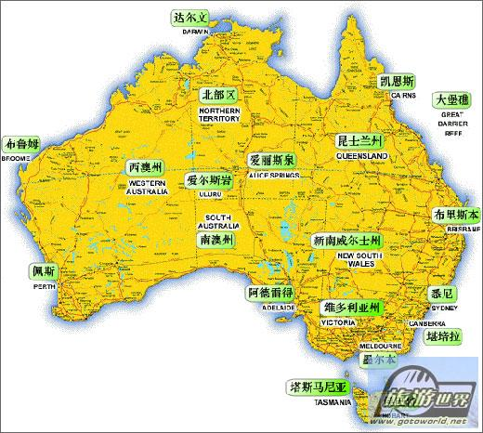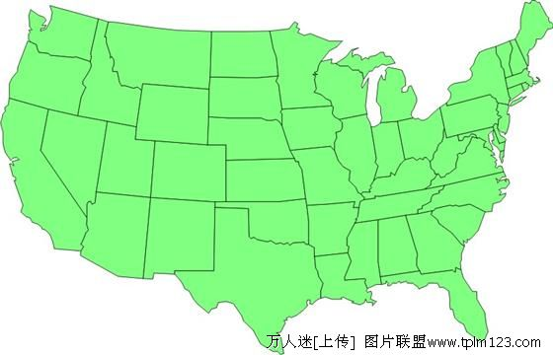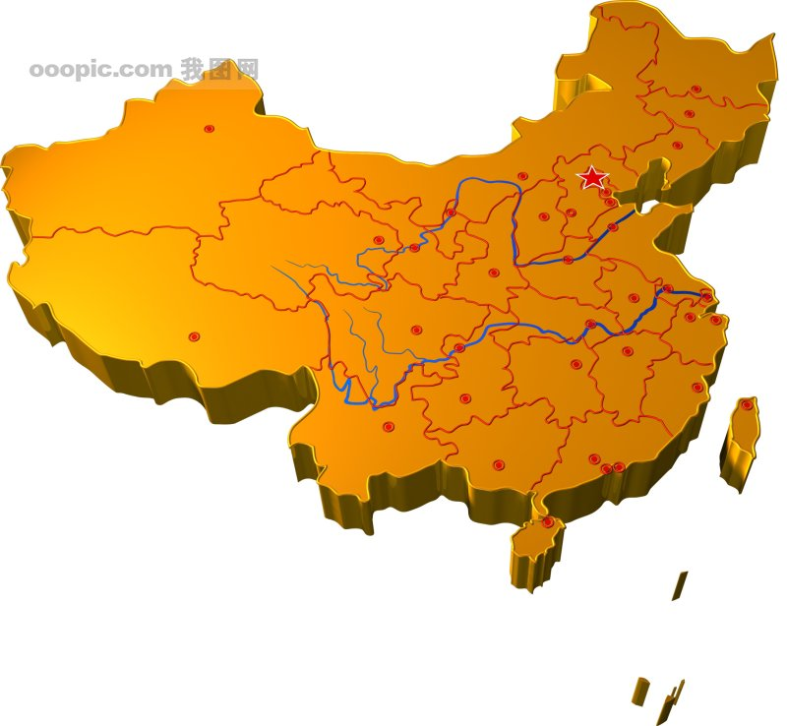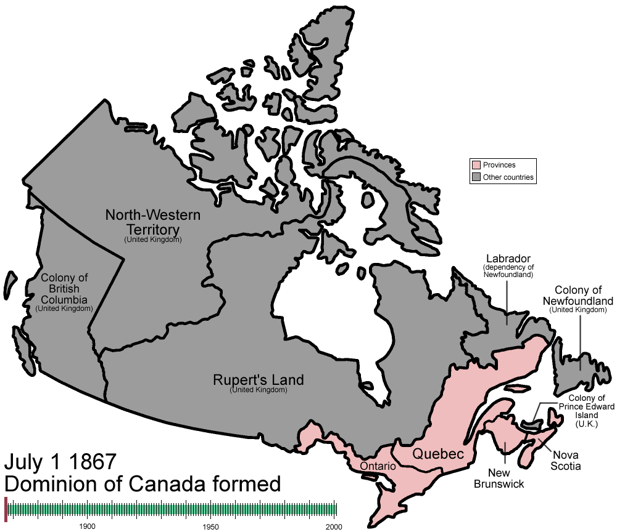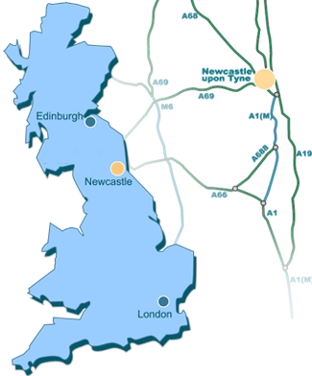
（ ） （ ） （ ） （ ） （ ）
得分 | 评卷人
Ⅲ、听录音，选择你所听到的单词
( ) 1、A.leave B.live
( ) 2、A. country B.countries
( ) 3、A. English B.Chinese
( ) 4、A. down B.up
( ) 5、A.fall B.famous
得分 | 评卷人
Ⅳ、听对话，补全句子
A.What’s this，mary？
B.It’s a .
A.Yes, this is a map of our .
We live in .We speak .
B.What is the city of the U.S.?
A.It’s Washington, D.C.
B.Yes,you’re right.
What country is of the U.S.?Do you know?
A.Yes, I !China is east of the U.S.
B.What colour I,s the U.S.’s flag?
A. ,I know. It is .It has and stripes.
①know ② east ③ capital ④ blue ⑤ map
⑥ the U.S. ⑦ white ⑧ stars ⑨ English ⑩ country

笔试部分（共六大题）
得分 | 评卷人
Ⅰ、选择不同类的单词
( ) 1、A. London B.Wshington D.C. C. China
( ) 2、A. White House B.Buckingham Palace C. Statue of Liberty
( ) 3、A. Bejing B.Ottawa C. New York
( ) 4、A. east B.down. C. south
( ) 5、A. China B.French C. English

得分 | 评卷人
Ⅱ.按要求写单词
country(复数） right(反义词） United Kingdom(缩写）
Let us(缩写） China(形容词) north(反义词)
this(复数） king(对应词） beach(复数） up(反义词）
得分 | 评卷人
Ⅲ.单项选择
1. Where is Australia?It is of China.
A.east B.west C.south
2. This is a map the world.
A.of B.about C.by
3. What flag is that?It’s the flag.
A.U.K. B.U.K.S’ C.U.K.’S
4. We are China We Chinese.
A.say B.speak C.talk
5. Do you know Canada.
A.of B.about C.with
6. has a king or a queen.
A.The U.S. B.Canada C.The U.K.
7. The president of lives in the White House.
A.the U.K. B.the U.S. C.Australia
8. Canada is of the U.S.
A.east B.west C.north
9. East poinths on a map.
A.up B.left C.right
10. The flag of the has stars and stripes.
A.U.K. B.U.S. C.China
得分 | 评卷人
Ⅳ、从Ⅱ栏中找出Ⅰ栏词组的正确译文，用线连起来
Ⅰ栏 Ⅱ栏
1．一张世界地图 A.the capital city of China
2．中国的首都 B.a map of the world
3．讲英语和法语 C.speak English and Frenck
4．著名的瀑布 D.statue of liberty
5．自由女神像 E.famous waterful
得分 | 评卷人
Ⅴ.连词成句
1.east China of is country What
?
2.they do What in Canada speak
?
3.capital the city of What is Australia
?
4.right for the Stands answer
.
5.map Let’s at look a
!
得分 | 评卷人
Ⅴ.判断下列说法是否正确，正确的打“√”，错误的打“×”
1.Kangaroos live in Australia.( )
2.The U.S. is east of China.( )
3.In China, the Tian’anmen Square is very famous .( )
4. In U.K.’S falg is the same colour as China’s flag.( )
5.The president of the U.S.lives in the Bucking ham Palace.( )

评分标准
听力部分（共40分）第一题共10分，每小题1分。
第二题共10分，每排对1个2分。第三题共10分，每小题2分。第四题共10分，每空1分。
笔试部分（共60分）第一题共5分，每小题1分。第二题共10分，每小题1分。第三题共20分，每小题2分。第四题共5分，连对一个一分。第五题共10分，每小题2分。第六题共10分，每小题2分。
参考答案
听力部分
Ⅰ 2 8 1 4 9 6 3 5 10 7
Ⅱ 3 1 5 4 2
Ⅲ b a a b b
Ⅳ 5 10 6 9 3 2 1 7 4 8
笔试部分
Ⅰ C B C B A
Ⅱ down left U.K. countries let’s
Beaches these queen Chinses south
Ⅲ C A C B B C A C C B
Ⅳ 1-B 2-A 3-C 4-E 5-D
Ⅴ 1.What country is east of China?
2.What do they speak in Canada?
3.What is the capital city of Australia?
4.Stands for the right answer.
5.let’s look at a map!
Ⅵ × √ √ √ ×
听力材料：
Ⅰ1. east 2.north 3.country 4.Australia 5.south
6.Chinese 7.map 8.speak 9.west 10. know
Ⅱ1.This is a map of the United States.
2.look,this is the U.K.,in the country has a king or a queen.
3.In Australia has many beautiful beaches.
4.This is Canada Ottawa is capital city of the country.
5.This is our country. Palace Museum and Tian’anmen Square are very famous.
Ⅲ 1、The kangaroos live in Australia.
2、Do you know what country is north of U.S.
3、In Canada, they speak English.
4、North points up on a map.
5、Niagara. Fulls is a famous water fall in Canada.
Ⅳ A.What’s this，mary？
B.It’s a ⑤ map .
A.Yes, this is a map of our ⑩ country .
We live in ⑥ the U.S. .We speak ⑨ English .
B.What is the ③ capital city of the U.S.?
A.It’s Washington, D.C.
B.Yes,you’re right.
What country is ② east of the U.S.?Do you know?
A.Yes, I ①know !China is east of the U.S.
B.What colour I,s the U.S.’s flag?
A. ⑦ white ,I know. It is ④ blue .It has ⑧ stars and stripes.

命题意图
听力部分：第一题：考察学生对单词的认读能力。
第二题：训练学生对各国地图及特点的掌握程度。
第三题：考察学生对从句子中捕捉重点单词的能力。
第四题：训练学生对信息的捕捉能力和对语句的反应能力。
笔试部分：第一题：考察学生对词性和词义的掌握程度。
第二题：在单词中考察学生的语法及个别近反义词。
第三题：在选择中，进一步考察强化学生的语法知识及学生对课文的掌握情况。
第四题：考察学生对重点短语理解和翻译能力。
第五题：在连词成句中，训练学生对语言的组织搭配能力和句子的标识能力。
第六题：重在考察学生对整个单元知识的综合理解能力。

